道教符咒中符头、符胆、符脚的写法
道教符咒中的符头、符胆、符脚自古以来论符咒派别不少，但各拜其祖师，画符方式自然有所不同，而其符头的暗号也各有差异。如许多符图上常见的“三勾”即是代表三清（道德天尊、元始天尊、灵宝天尊）或三界公（城隍，土地，祖师）的记号。符图上的三勾在整个符图上代表三清的意思，而在敕令及神名之下则代表三界公。下笔书此“三勾”时应暗念此咒语：“一笔天下动；二笔祖师剑；三笔凶神恶煞速去千里外。”一笔一句须恰到好处，意为“踏符头”。“符头”也由敕令，雷令等画符法作为符头，其种类之繁多，因玄门道教符咒的教派不同而各有差异，一般请神，调兵遣将，多书以“敕令”为符头。如无“三勾”三清符号时，必须用咒语，日“天圆地方，律令九章，吾今下笔，万鬼伏藏。”即可。
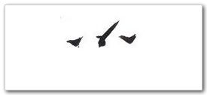
此符头代表三清道祖，也就是人们说的道德天尊（太上老君）、元始天尊、灵宝天尊、三天尊。这笔画中的三清符头，它象征生气，无中生有之意，又有三才之意，暗合人之精气神，天之日月星，地之水火风。画时用咒为：
（1）一笔天下动（中间）（2）二笔祖师剑（左边）（3）三笔凶神恶煞去千里外
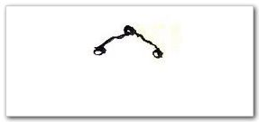
此为三将军，即雷、火、风
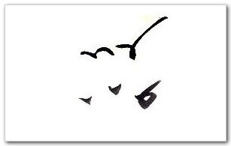
此二个为三台星君
也为城隍，土地，祖师。在符上做符头为城隍，土地，祖师。在符咒中为三台星君，也就是：下台曲生司禄星君，上台虚精开德星君，中台六淳司空星君。画此用咒：（中）三台生我，（左）三台养我，（右）三台护我
如果在画符的时间，符咒中无上符头，则在画符时先念：
一笔天下动；二笔祖师剑；三笔凶神恶煞去千里外
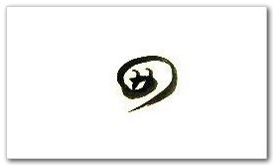
此符头用咒为：一转天地藏，二转鬼神惊，日月两点合明动乾坤，急急如律令。
关于道教符咒中敕令的问题
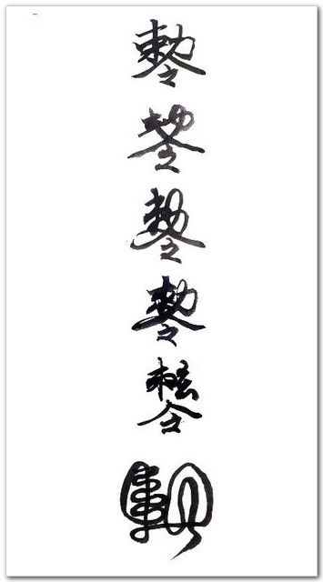
以上为 “敕令”的6种画法只是部分画法,还有一些其他画法，因为在不同符咒中，
画法也是不同的，上边的6种是常用的画法。
在写“敕令”二字的时间是需要念咒的，用咒为：
一围天地动，二围主病动，三围不求血，四围不求脓，五围不生疽，
六围不生疖，七围大神咒，急急随咒灭。
符胆
符胆是一张符令的灵魂，是符的主宰，一张符能否充分发挥效验，在很大程度上取决于是否有符胆镇守其中。 书符一般都称为入符胆，入符胆的意思就是请祖师（神明）镇座这一张符令之内，把守此符的门户。一般常见的符胆是“罡”字，也有“井”字，也有“马”字，“化”字等不胜枚举。然何谓符胆呢？符胆是由一些秘字所组合而成。
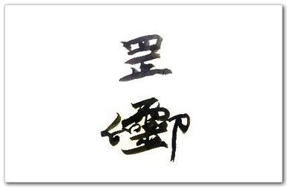
此符胆名四正公，有两种写法。
第一种书法，罡十书，表示“ 甲乙丙丁戊己庚辛壬癸”十天干；
第二种写法罡，表示“子丑寅卯辰巳午未申酉戌亥”十二地支。
（1）四：开天门；（2）一； 杀鬼路；（3）卜：开地府；（4）亠：杀鬼卒。
急急如律令
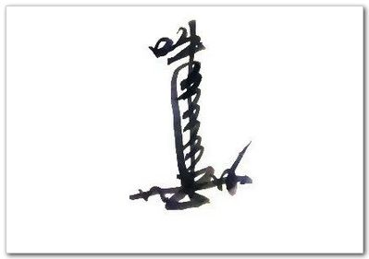
这个为“二十八宿胆”，咒语内容为：
角亢氐房心尾箕
斗牛女虛危室壁
奎婁冑昴畢觜參
井鬼柳星張翼軫
也就是“二十八宿”的名字，此字刚好28画,画完刚好28个名称完此字为七星胆，此胆内有：三清、北斗七元星君。写 “吽”字时念：唵哑吽，正音为：ong ya hong，下7撇为北斗咒：斗勺雚行毕甫票，北斗咒7字都带“鬼”旁，必须一边写以便念，不念等于没有写。
符脚
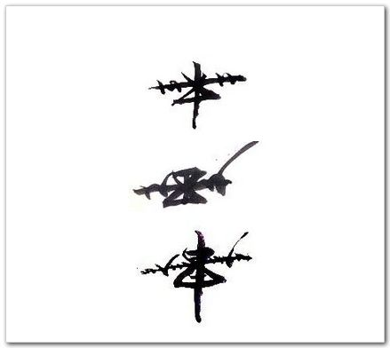
此两脚的咒一般画符的书上都有，此符脚内请：五雷、日月、十二星君（也就是：子丑寅卯等12个地支），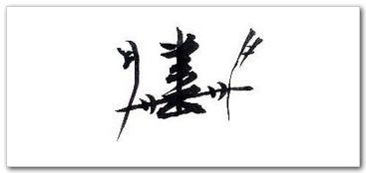
此脚多为斗法用符和斩邪用。

